山东省中等职业学校汽车类专业教学指导方案
培 训 方 案（通知）

按照山东省教育厅“关于举办全省中等职业学校专业教学指导方案暨专业研讨培训班的通知《鲁教职处函（2013）40号》”要求，德州交通职业中等专业学校将于2013年10月16日—18日举办全省中等职业学校汽车类专业教学指导方案培训班，详细解读汽车运用与维修等5个专业教学指导方案。具体培训方案如下：
一、培训目标：
1、使全省专业教师熟悉专业教学指导方案内容，能够制定实施性教学计划，开展或指导汽车类专业教学。
2、使全省专业教师熟悉课程标准及实施要求，掌握课程设计基本思路，能够进行汽车专业核心课程的开发与教学实施。
3、使全省专业教师充分了解汽车类专业实训设备配备标准，能够合理规划实训项目和制定设备采购计划。
4、使全省专业教师掌握行业发展、企业岗位设置和人才需求状况，能够组织或指导精品课程的建设和校本教材的开发。
二、培训形式：
本次培训主要内容是教学指导方案的解读与研讨，将通过专家讲座、专题汇报、分组讨论等形式开展。（详见附件1）
1、专业教学指导方案解读
本次培训由德州交通职业中等专业学校牵头，有五个专业教学指导方案编写牵头单位：德州交通职业中等专业学校、山东省淄博市工业学校、山东省潍坊商业学校和烟台理工学校分别解读汽车运用与维修、汽车车身修复、汽车美容与装潢、汽车整车与配件营销和汽车制造与检修五个教学指导方案，每个方案解读时间为1.5小时。
2、专家讲座
由国内知名专家朱军、卞良勇、焦建刚讲授专业课程改革理论、实践及案例。
3、分组研讨
按照每个专业参会人数分组，由专业教学指导方案解读人作为组长，主要针对教学指导方案的人才培养目标和培养模式，课程设置、课程标准、不同级别专业的设备配置和师资配置、配套教材的开发等项工作进行交流研讨。
特别提示：
前期参加汽车运用与维修专业和汽车车身修复两个专业教材编写的教师，提前整理已完成的部分书稿，在本次培训期间，要进行已完成章节书稿汇总，便于出版社审核教材的编写进度和编写质量。
三、培训时间：
2013年10月16日-2013年10月18日
四、培训费用：
本次培训由德州交通职业中等专业学校统一配发教材，每人交纳资料费150元，活动组织单位开具统一发票（备注：发票开具项目：学费）。
五、报到须知：
1、报名方法：请填妥报名回执(附件2)，电邮至培训组织单位联系人，报名截止时间为2013年10月13日18:00。
2、报到时间：2013年10月15日14:00—18:00。
3、报到地点：德州交通职业中等专业学校1号教学楼大厅。
4、交通方式：本次培训不安排接站，请与会人员自行到校。
（1）德州汽车总站、火车站乘17路、28路、38路到董子文化街（汽摩学院）站下车即到（大约30分钟），乘出租车大约15分钟车程（20元左右）；
（2）乘坐D车或高铁到德州东站下车，乘坐112路公交车，到董子文化街（汽摩学院）站下车即到，乘出租车大约15分钟车程（25元左右）。
六、食宿安排：
1、住宿：指定酒店、统一安排，费用自理。
（1）德州市经济开发区如家酒店，标间：127元/天（含双早餐），大床房127元/天（含双早餐）；
（2）德州市经济开发区银座佳驿酒店，标间：109元/天（含双早餐），大床房109元/天（含双早餐）。
（3）因本次参训人员较多，酒店房间有限，故本次培训将按照报到先后安排入住酒店。
2、就餐：
培训期间的午餐和晚餐有德州交通职业中等专业学校统一安排，并承担费用。
七、联系方式：
培训联系人：瞿忠军 手机：13573461720
办公电话：0534-8972006，E-mail：qzj210@163.com。
会务接待：高立臣 手机：13256277807
办公电话；0534-8972006
附件1：培训日程与内容安排
附件2：汽车类专业教学指导方案培训班参训人员回执
附件3：交通地理位置指示图

山东德州交通职业中等专业学校
2013年10月7日
附件1：
培训日程与内容安排
日期 | 时间 | 内容 | 地点
10月15日  （周二） | 14:00-18:00 | 报到 | 德州交通职业中等专业学校  1号教学楼大厅
10月15日  （周二） | 18:00-19:00 | 晚餐 | 德州交通职业中等专业学校  教师餐厅
日期 | 时间 | 内容 | 授课人 |  | 会议地点
10月16日  （周三） | 9:00-9:20 | 教学指导方案培训总体要求 | 省厅领导 |  | 1号教学楼报告厅
10月16日  （周三） | 9:20-10:40 | 专家讲座 | 朱军 |  | 1号教学楼报告厅
10月16日  （周三） | 10:40-11:00 | 茶歇
10月16日  （周三） | 11:00-12:30 | 专家讲座 | 朱军 |  | 1号教学楼报告厅
10月16日  （周三） | 12:30-13:00 | 午餐 |  |  | 教师餐厅
10月16日  （周三） | 午休
10月16日  （周三） | 14:30-16:00 | 专家讲座 | 卞良勇 |  | 1号教学楼报告厅
10月16日  （周三） | 16:00-16:30 | 休息
10月16日  （周三） | 16:30-18:00 | 解读汽车运用维修教学指导方案 | 德州交通职专 |  | 1号教学楼报告厅
10月16日  （周三） | 18:00-19:00 | 晚餐 |  |  | 教师餐厅
日期 | 时间 | 内容 | 授课人 |  | 会议地点
10月17日  （周四） | 9:00-10:40 | 专家讲座 | 焦建刚 |  | 1号教学楼报告厅
10月17日  （周四） | 10:40-11:00 | 茶歇
10月17日  （周四） | 11:00-12:30 | 解读汽车车身修复教学指导方案 | 德州交通职专 |  | 1号教学楼报告厅
10月17日  （周四） | 12:30-13:00 | 午餐 |  |  | 教师餐厅
10月17日  （周四） | 午休
10月17日  （周四） | 14:30-16:00 | 解读汽车整车与配件营销教学指导方案 |  | 潍坊商业学校 | 1号教学楼报告厅
10月17日  （周四） | 16:00-16:30 | 休息
10月17日  （周四） | 16:30-18:00 | 解读汽车美容与装潢教学指导方案 |  | 淄博市工业学校 | 1号教学楼报告厅
10月17日  （周四） | 18:00-19:00 | 晚餐 |  |  | 教师餐厅
日期 | 时间 | 内容 | 授课人 |  | 会议地点
10月18日  （周五） | 9:00-10:30 | 解读汽车制造与检修教学指导方案 | 烟台理工学校 |  | 1号教学楼报告厅
10月18日  （周五） | 10:30-10:50 | 茶歇
10月18日  （周五） | 10:50-12:30 | 按专业分组研讨教学指导方案实施  注：参加汽车运用与维修和车身修复教材偏斜的人员，上交已完成的书稿。 | 各组召集人 |  | 讨论室
10月18日  （周五） | 12:30-13:00 | 午餐 |  |  | 教师餐厅
10月18日  （周五） | 午休
10月18日  （周五） | 14:00-15:30 | 各组召集人负责汇总本组讨论结果，形成书面材料，上台汇报完毕后，把书面材料签字上交到培训联系人处。 | 各组召集人 |  | 1号教学楼报告厅
10月18日  （周五） | 15:30-16:00 | 培训总结 | 省厅领导 |  | 1号教学楼报告厅
10月18日  （周五） | 16:00-17:00 | 返程送站
10月18日  （周五） | 18:00-19:00 | 未返回人员就餐
10月19日 | 8:00-10：00 | 送站

附件2：
教学指导方案暨教学研讨参培人员（按专业大类） 回 执
序号 | 姓名 | 性别 | 年龄 | 工作单位 | 职称 | 所学专业 | 现任教专业 | 教龄 | 参培教学指导方案名称 |  |  | 手机 | 电子信箱
住宿日期（选择请标记■） |  |  |  |  | □10月15日 □10月16日 □10月17日 □10月18日
房型选择（选择请标记■） |  |  |  |  | 如家：□标间（双床）（127元/天含双早餐） |  |  |  |  | 如家：□单间（大床）（127元/天含双早餐）
 |  |  |  |  | 银座：□标间（双床）（109元/天含双早餐） |  |  |  |  |  | 银座：□单间（大床）（109元/天含双早餐）
是否自驾车 |  |  |  |  | □是 □否
餐饮/住宿方面有何特别要求，请在此注明（我们将尽力为您提供满意的服务）

说明：1、回执请按通知要求于10月13日18:00前发送至承办单位。
2、工作单位请使用学校全称，以鲁教职字〔2013〕16号公布的2013年具有举办学历教育资质的中等职业学校名单为准，现任教专业请使用规范的专业名称。
3、因住宿酒店房间有限，本次会议提供标间（双床）80间，单间（大床）50间，将按照报到先后顺序进行统一安排。

附件3：

1、自驾车交通指示图
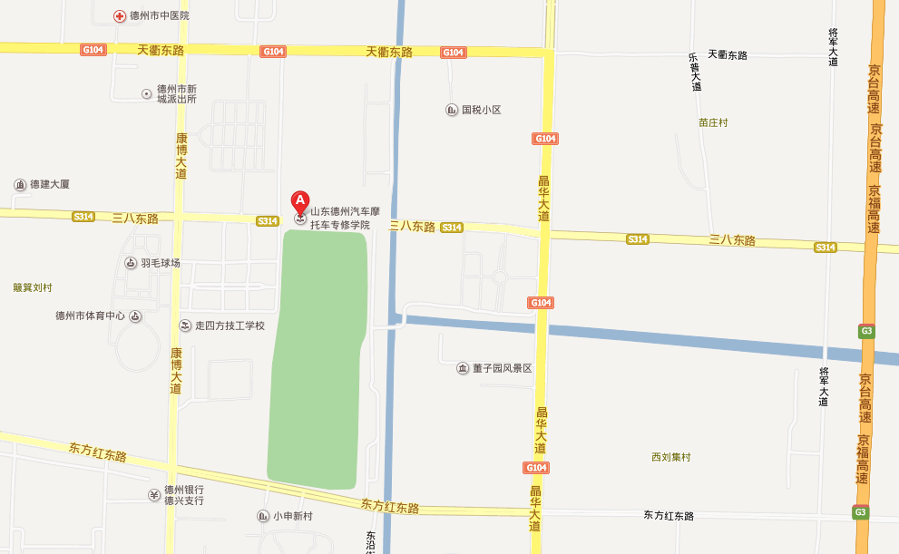

2、学校建筑平面图
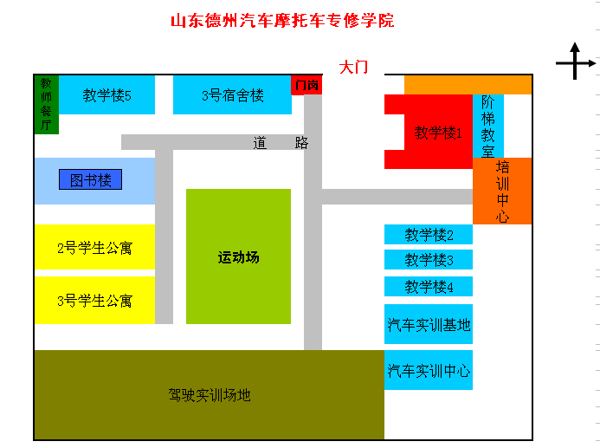
餐厅
报告厅
报到

